27-3.2 Groenvoorziening Voorbereiden op de pvb
252-1 Aanleg openbaar groen
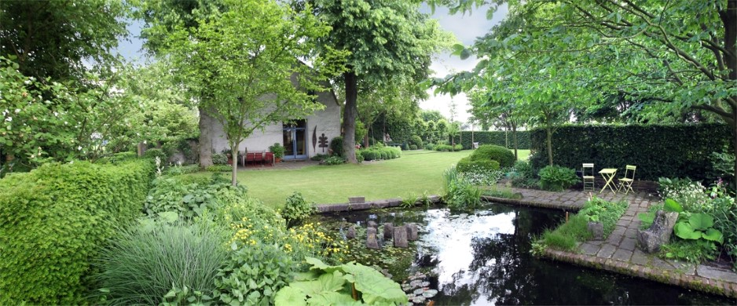
‘Voert aanlegwerkzaamheden uit in natuur en leefomgeving’
Inleiding
Aan het eind van dit schooljaar ga je de Proeve van Bekwaamheid afleggen.
Tijdens de stage bereid je je hierop voor met behulp van deze opdracht.

Doel van de opdracht
Kunnen bewijzen dat je eenvoudige aanlegwerkzaamheden kunt uitvoeren, zodanig dat aan de opdracht en eisen van de leidinggevende is voldaan.

Opdracht
Lees de proeve door. Deze staat in het arrangement stage. Lees vervolgens deze opdracht, samen met je praktijkopleider. Controleer of je alle gevraagde vaardigheden beheerst. Hou een logboek bij van de kerntaken die in de proeve staan. Werk 1 van deze werkzaamheden uit.
Vul dan de tabellen in, voeg foto’s toe en maak hiervan een verslag.
Een voorbeeld van deze opdracht staat in het arrangement.

Beoordeling
Laat het verslag van de opdracht voor akkoord ondertekenen door je praktijkopleider. Eén week voor de start van de Proeve van Bekwaamheid lever je de getekende versie van dit verslag in bij je docent. De docent stelt in overleg met je praktijkopleider vast of de voorbereiding op de proeve voldoende is geweest.
Deze opdracht is een voorwaarde voor de Proeve van Bekwaamheid, en geldt als aanvullend bewijsmateriaal.

Bijlage: Bewijsmateriaal voor de Proeve van Bekwaamheid
Bewijsmateriaal voor de Proeve van Bekwaamheid
Vul onderstaande tabellen in, voeg foto’s toe en vraag een handtekening van je praktijkopleider. Lever dit alles in bij je docent, 1 week voor de start van Proeve van Bekwaamheid.
1.1 Maakt het terrein klaar voor aanlegwerkzaamheden
Waar
Datum
De opdracht was
De eisen die gesteld werden
Beginsituatie (foto)
Hiervoor gebruikte ik
Resultaat (foto)
Wat ging goed volgens de klant?
Wat kon beter volgens de klant?

1.2 Voert grondverzet uit
Waar
Datum
De opdracht was
De eisen die gesteld werden
Beginsituatie (foto)
Hiervoor gebruikte ik
Resultaat (foto)
Wat ging goed volgens de klant?
Wat kon beter volgens de klant?

1.3 Legt riolerings- en/of waterafvoersystemen aan
Waar
Datum
De opdracht was
De eisen die gesteld werden
Beginsituatie (foto)
Hiervoor gebruikte ik
Resultaat (foto)
Wat ging goed volgens de klant?
Wat kon beter volgens de klant?

1.4 Legt water(partijen) aan
Waar
Waar
Datum
De opdracht was
De eisen die gesteld werden
Beginsituatie (foto)
Hiervoor gebruikte ik
Resultaat (foto)
Wat ging goed volgens de klant?
Wat kon beter volgens de klant?

1.5 Brengt verhardingen aan
Waar
Datum
De opdracht was
De eisen die gesteld werden
Beginsituatie (foto)
Hiervoor gebruikte ik
Resultaat (foto)
Wat ging goed volgens de klant?
Wat kon beter volgens de klant?

1.6 Plaatst bouwkundige elementen
Waar
Waar
Datum
De opdracht was
De eisen die gesteld werden
Beginsituatie (foto)
Hiervoor gebruikte ik
Resultaat (foto)
Wat ging goed volgens de klant?
Wat kon beter volgens de klant?

1.8 Legt groen aan
Waar
Waar
Datum
De opdracht was
De eisen die gesteld werden
Beginsituatie (foto)
Hiervoor gebruikte ik
Resultaat (foto)
Wat ging goed volgens de klant?
Wat kon beter volgens de klant?

1.9 Rondt de aanlegwerkzaamheden af
Waar
Waar
Datum
De opdracht was
De eisen die gesteld werden
Beginsituatie (foto)
Hiervoor gebruikte ik
Resultaat (foto)
Wat ging goed volgens de klant?
Wat kon beter volgens de klant?

Bovenstaande is naar waarheid ingevuld.
Datum, plaats: ……………………………………………………………………..
Naam student: ……………………………………………………………………..
Handtekening student: ……………………………………………………………………..
Naam praktijkopleider: ……………………………………………………………………..
Handtekening praktijkopleider: ……………………………………………………………………..

